PRESSMEDDELANDE
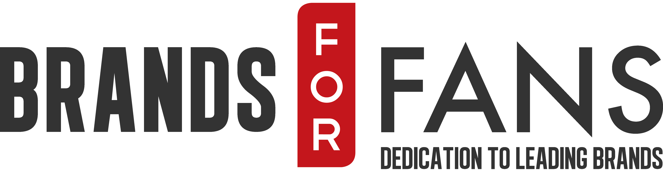
31 maj 2013
Skandinaviens största hårdrocksfestival lanserar The Holy Spirit of Sweden Rock och Sweden Rock Deadication

De två dryckesnyheterna som under juni månad lanseras i Systembolagets beställningssortiment är en 10 YO Speyside Single Malt Scotch Whisky under namnet The Holy Spirit Of Sweden Rock och ett rött vin från Rioja, Sweden Rock Deadication Crianza.

Sweden Rock Festival är en av årets absoluta höjdpunkter för alla inbitna hårdrockare. Under några dagar i början av juni vallfärdar rockfans från hela Sverige och stora delar av Europa till det som är Skandinaviens största hårdrocksfestival lokaliserad i Sölvesborg, Blekinge.

Samtidigt som Kiss, Rush och Europe går in på scen lanserar Sweden Rock två nya produkter med starkt innehåll. Anledningen till att det har blivit dessa två produkter har sin förklaring i vad de återkommande och lojala festivalbesökarna faktiskt efterfrågat.

Bland annat har festivalbesökarna efterlyst en whisky, vilket Sweden Rock från och med i år kommer att lansera i en begränsad upplaga. Årets whisky togs fram genom en blindprovning av olika whiskystilar, och valet föll på en 10 YO Speyside Single Malt Scotch Whisky som lanseras under namnet The Holy Spirit Of Sweden Rock. Maltwhiskyn levereras i en tub vars design är framtagen för att hylla ryggraden i alla rockband: trummisen. Varje flaska är numrerad och finns i en upplaga om 5 000 exemplar.

Rödvinet Sweden Rock Deadication Crianza lanseras på Systembolaget den 7 juni när festivalen pågår som bäst. Vinet har sitt ursprung i ett av de vinområden i världen som står högst i kurs hos svenska vinälskare, nämligen Rioja i Spanien.

– ”Vi valde mellan flertalet viner från olika delar av världen, men fastnade alla för just detta vin från riojaproducenten Bodegas Conde Bel. Vi är övertygade om att Sweden Rocks hängivna fans kommer köpa hem vinet till musikfester året om och älska det”, säger Yvonne Wener på Brands For Fans som tillsammans med representanter från Sweden Rock provat och valt ut produkterna.

Om The Holy Spirit of Sweden Rock, 10 YO Speyside Single Malt
Färgen är gyllene. Doftmässigt bjuder The Holy Spirit på inslag av torkad frukt, en ton av sötma från sherryfaten och även en lätt ton av rökighet. Smaken är balanserad och torr, med en härlig sötma av sherry ackompanjerad av en lätt karaktär av tobak. Eftersmaken är lång och mjuk. Njuts bäst tillsammans med likasinnade när suget och längtan i festivaltarmen blir för stor.

Namn: The Holy Spirit of Sweden Rock, 10 YO Speyside Single Malt Scotch Whisky
Artikelnummer: 85744
Volym: 700 ml
Alkoholhalt: 40%
Ursprung: Speyside, Skottland
Pris: 499 kr

Om Sweden Rock Deadication Crianza 2009
Vinet har mognat 12 månader på amerikanska medium rostade ekfat som ger en utvecklad, kryddig doft med fatkaraktär, inslag av plommon, körsbär och vanilj. Smaken är kryddig och utvecklad med fatkaraktär, inslag av mörka körsbär, plommon, tobak och vanilj. Ett vin som passar bra till grillat kött, buffé och fest, och självklart till rock’n’roll.

Namn: Sweden Rock Deadication Crianza
Artikelnummer: 79614
Årgång: 2009
Druva: 80% Tempranillo & 20% Garnacha
Ursprung: D.O. Rioja, Spanien
Pris: 119 kr, säljs i kartong om 6-flaskor.

Om Sweden Rock Festival
Sweden Rock Festival grundades i Blekinge 1992 och är idag Skandinaviens största hårdrocksfestival med en spännvidd från rockig blues till den hårdaste metal. Vid Norje Havsbad utanför Sölvesborg har världsartister som Aerosmith, Guns n’Roses, Ozzy Osbourne, Mötley Crüe, Def Leppard, Scorpions och många fler uppträtt inför Sveriges kanske mest trogna festivalpublik. I år gör både Kiss och Rush sina första festivalspelningar någonsin på svensk mark och Europe firar sitt 30-årsjubileum med pompa och ståt.

För mer information kontakta:
Jon Bergsjö
Commercial Manager
Tel. +46 737 20 20 09
Epost: jon@swedenrock.com
www.swedenrock.com
twitter.com/swedenrockfest
facebook.com/swedenrockfestival

Om Brands For Fans
Brands For Fans är en importör och distributör specialiserad på att lansera, sälja och marknadsföra dryck med band, artister och andra starka varumärken. I Brands For Fans finns ett passionerat intresse för musik, populärkultur, stor erfarenhet av vin- och spritbranschen och av att arbeta med starka varumärken.

För mer information kontakta:
Sari H Wilholm
sari.h.wilholm@brandsforfans.se
+46 70 727 16 28

Yvonne Wener
yvonne.wener@brandsforfans.se
+46 72 727 11 28

www.brandsforfans.se
www.facebook.com/BrandsForFans
Twitter @BrandsForFans
Epost: info@brandsforfans.se

